**ARP SPOOFER**

תיאור:

צילום מסך ממחשב התוקף:

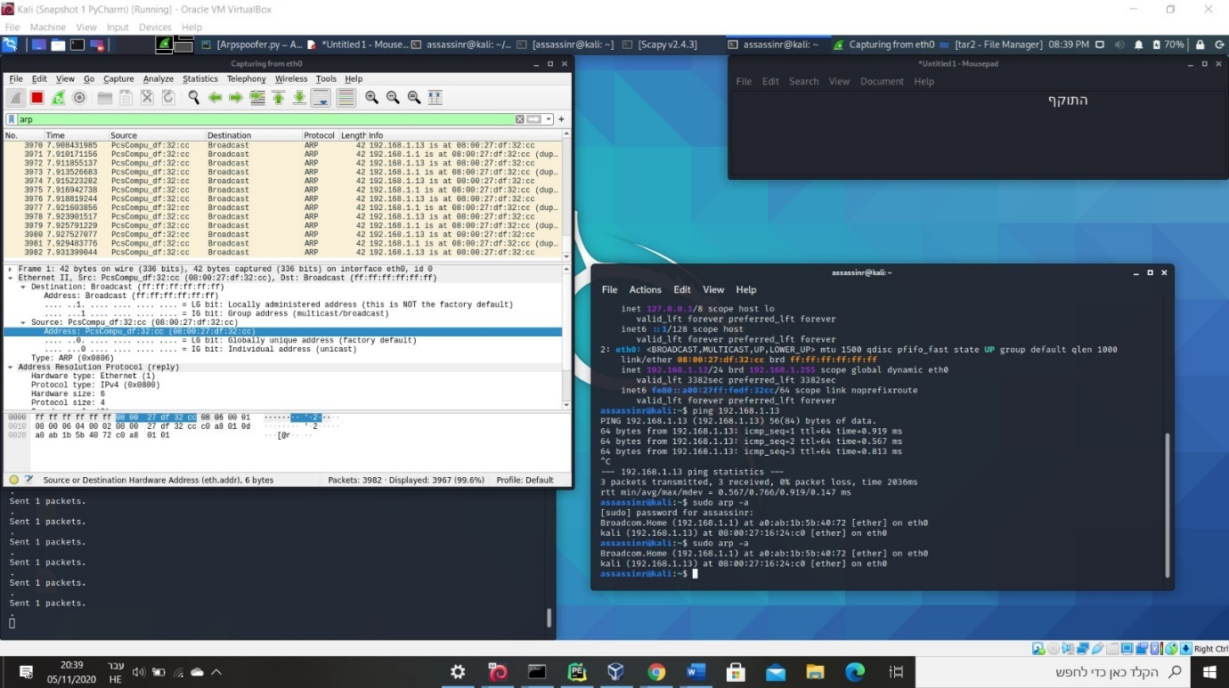כאן ניתן לראות כיצד נשלחות פקטות הarp reply אל הנתקף.

צילום מסך מחשב הניתקף:

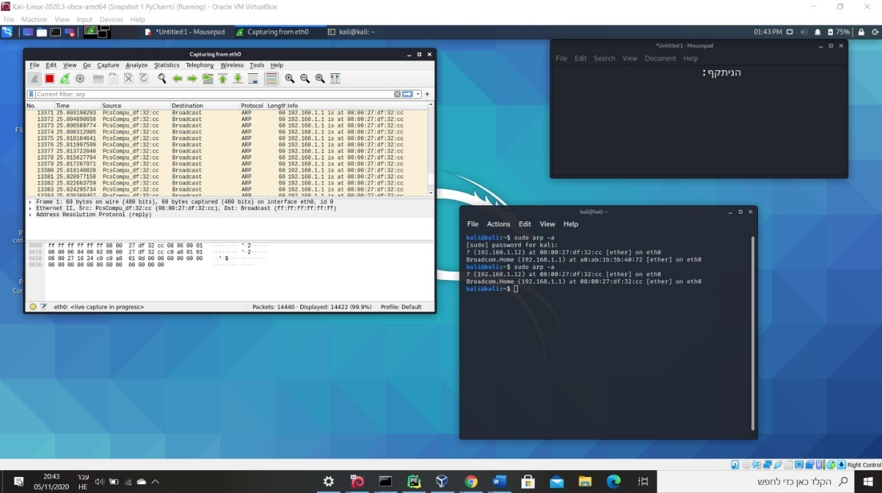כאן ניתן לראות כיצד טבלת הARP של הנתקף הייתה וכיצד השתנתה בעקבות ההתקפה לתוצאה הרצויה.

מהלך ההתקפה:

אנו מקבלים מהמשתמש פרמטרים לביצוע ההתקפה. הם מועברים לפונקציה שמבצעת את התקיפה.  
פונקצה זו מבררת בעזרת שליחת פקטות ARP REQUEST וקליטת התשובות, מהן כתובות המאק של הtarget ושל הdefault gateway כדי שנוכל לשלוח את פקטות הis at המפוברקות.  
כעת בלולאה מתמשכת אנו שולחים פקטת תשובה לtarget שאומרת לו שהפרמטר source (src) שהוא בעצם כתובת האייפי אליו המשתמש רוצה שנתחזה, ממוקמת בכתובת המאק שלנו בתור תוקפים. במידה והמשתמש הרים את הדגל gw תישלח בכל איטרציה גם פקטת תשובה המיועדת לdefault gateway שאומרת לו שהאייפי target נמצא בכתובת מאק שלנו בתור תוקפים.

כמובן שבכל איטרציה גם נחכה את הdelay המבוקש ע"י המשתמש.

בנוסף גילינו בעזרת מחקר באינטרנט ובחירת זמני דיליי שונים והרצת התוכנית, כי הזמן בלינוקס עומד על בערך חצי דקה. בwindows זה יהיה בערך 10 דקות.